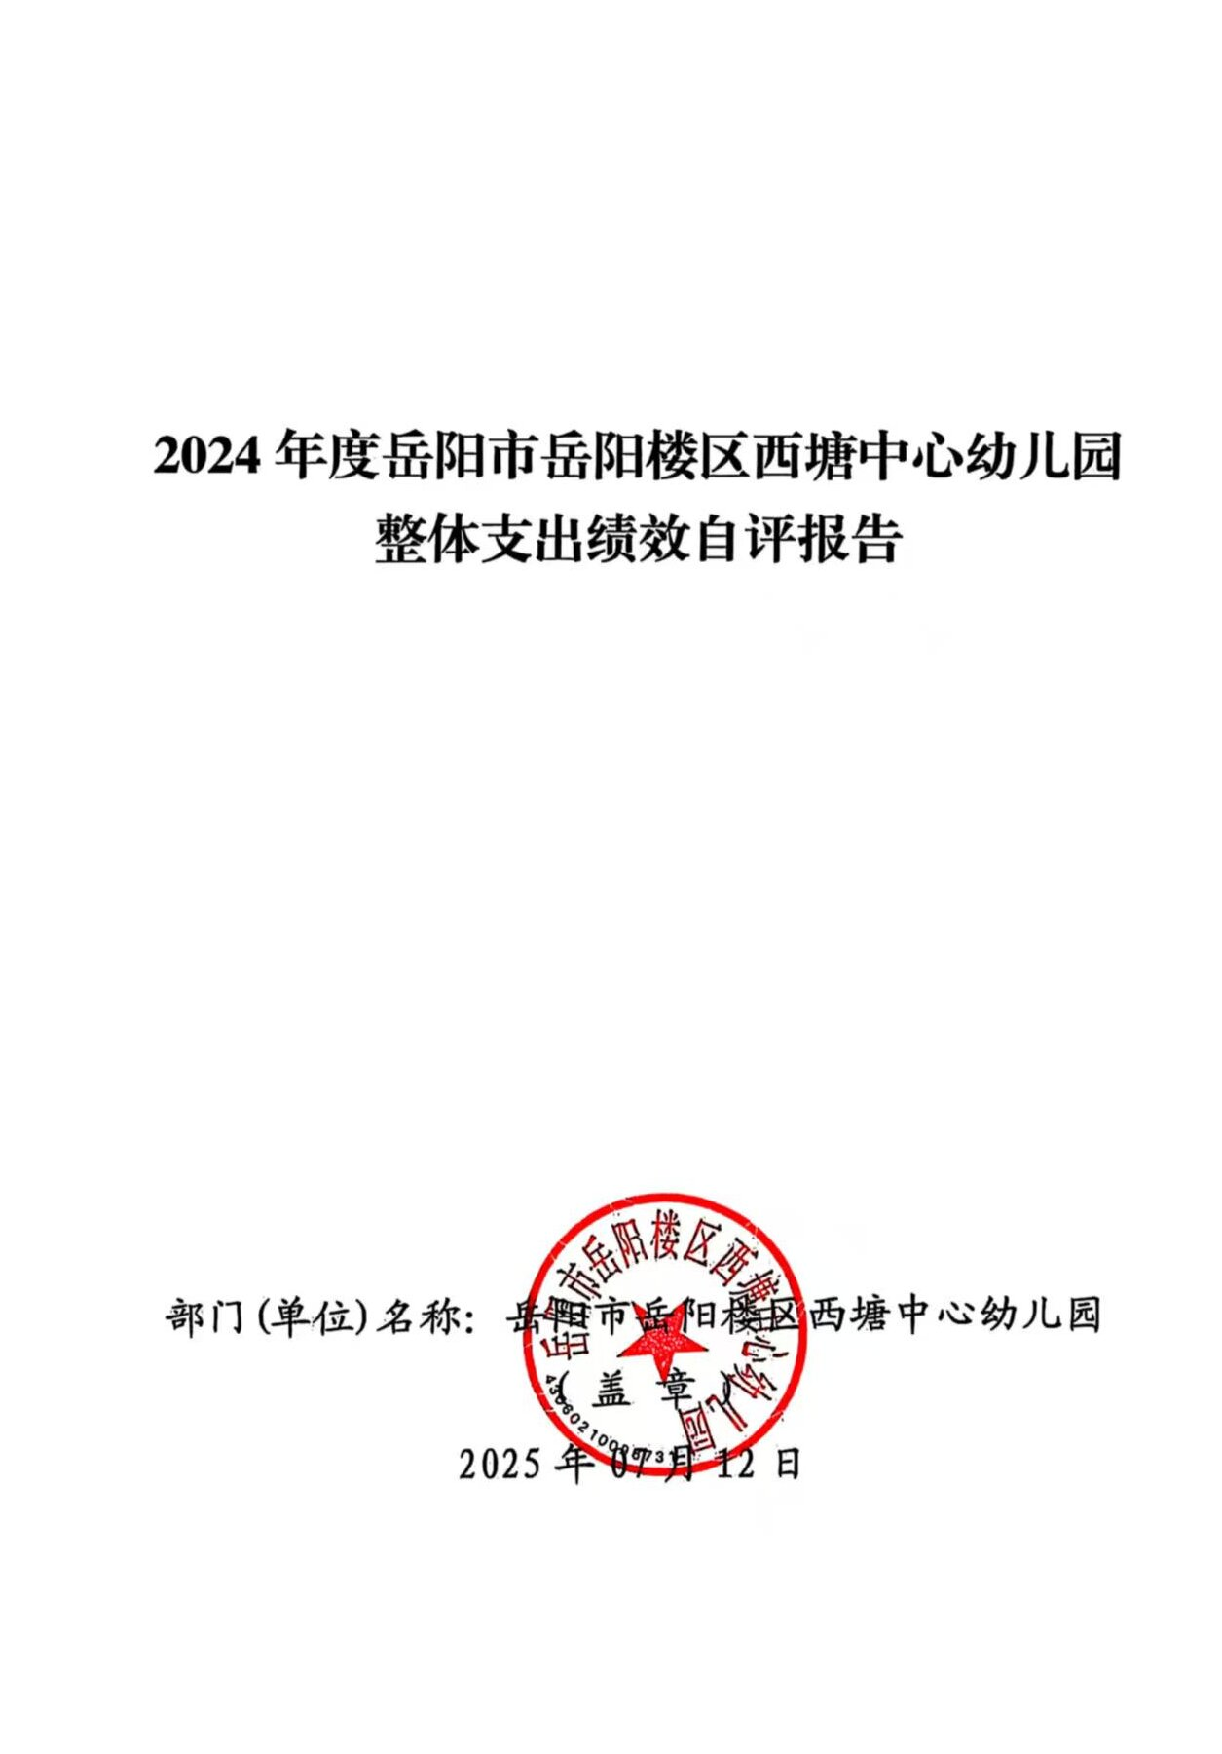

2024年度岳阳市岳阳楼区西塘中心幼儿园单位整体支出绩效自评报告

- 单位基本情况
（一）职能职责
1、发展入园幼儿智力，培养正确运用感官和运用语言交往的基本能力，培养有益的兴趣和求知欲望，培养初步的动手能力。
2、促进幼儿身体正常发育和机能的协调发展，增强体质，培养良好的生活习惯、卫生习惯和参加体育活动的兴趣。
3、培养入园幼儿初步的感受美和表现美的情趣和能力。
4、为学龄前儿童提供保育和教育服务。
（二）机构设置
本部门内设机构包括：园长办公室、综合办公室、财务室。根据编办核定，我校共有教职工3人，其中：在职编制3人；离退休0人。其中：事业编制职工3人。
（三）年度工作内容
1：深入贯彻教育方针和幼教两个法规，坚持保教并重的原则，以促进幼儿体智德美全面发展为目标，全面实施素质教育，使幼儿园各项工作在稳中求发展。
2：定期开展安全知识培训，强化全体教职工安全意识，制定完善的安全事故制度和应急预案，并通过每月安全工作会议持续巩固。加强门卫管理，配备充足警备器材，严格执行出入来访登记制度和幼儿接送制度，把好校园安全第一关。
3：努力优化幼儿园常规管理，坚持实施层层管理的组织网络。
4：在后勤管理方面，认真做好传染病预防工作。传染病多发期，后勤人员严格执行晨检制度，上下午不定时到班级随检，落实因病缺勤病因追查与登记制度，做到早发现、早报告、早处置。制定完善的卫生消毒制度，班级、食堂严格按照规定对幼儿玩具、餐具、生活用品等进行消毒，并做好记录。保健老师不定期抽查卫生保健工作，督促保育教师做好每一个环节，保障幼儿健康成长。
二、 一般公共预算支出情况
（一）基本支出情况
一般公共预算基本支出2024年度总支出167.63万元，其中：
人员经费61.43万元：包括基本工资6.30万元；津贴补贴16.76万元；奖金11.22万元；绩效工资7.40万元；机关事业单位基本养老保险缴费4.55万元；职业年金缴费0.41万元；职工基本医疗保险缴费2.00万元；其他社会保障缴费0.16万元；住房公积金4.38万元；其他工资福利支出8.25万元。
公用经费106.20万元：办公费3.51万元；印刷费0.91万元；水费1.78万元；电费3.60万元；物业管理费1.20万元；差旅费0.15万元；维修（护）费2.10万元；培训费0.56万元；专用材料费52.86万元；劳务费1.84万元；委托业务费1.29万元；工会经费1.02万元；福利费0.60万元；其他交通费用3.30万元；其他商品和服务支出31.48万元。
- 项目支出情况
一般公共预算项目支出2024年度总支出11.38万元，其中：
基本工资1.12万元；津贴补贴0.04万元；奖金2.00万元；伙食补助费0.36万元；绩效工资1.72万元；机关事业单位基本养老保险缴费0.98万元；职工基本医疗保险缴费0.10万元；其他社会保障缴费0.60万元；住房公积金1.04万元；其他工资福利支出2.25万元；办公费0.35万元；维修（护）费0.55万元；其他交通费用0.13万元；其他商品和服务支出0.14万元。
三、政府性基金预算支出情况
本单位2024年年度政府性基金预算支出0万元。
- 国有资本经营预算支出情况
本单位2024年年度国有资本经营预算支出0万元。
- 社会保险基金预算支出情况
本单位2024年年度社会保险基金预算支出0万元。
- 单位整体支出绩效情况
为深入贯彻落实全面实施预算绩效管理的要求，建立科学、合理的预算支出绩效评价体系，提升财政资源配置效率与使用效益，特对岳阳市岳阳楼区西塘中心幼儿园单位整体支出绩效情况进行全面剖析。旨在清晰呈现学校资金使用的全过程及效果，为后续优化管理提供有力依据。
（一）产出指标完成情况分析
- 数量指标
完成在园幼儿德智体美劳全面教育与培养59人。
2、质量指标
深入贯彻教育方针和幼教两个法规，坚持保教并重的原则，以促进幼儿体智德美全面发展为目标，全面实施素质教育，使幼儿园各项工作在稳中求发展。我园努力优化幼儿园常规管理，坚持实施层层管理的组织网络。园长与班子各成员之间切实做到通力协作、勤政廉洁、扎实高效，幼儿园的班子人员讲奉献作表率，潜移默化引领着幼儿园良好的师德师风。幼儿园各部门、各岗位的工作有具体分工，责任到人，定期检查，常抓不懈，充分调动起每位教职工的积极性，发挥其潜能。进一步建立健全工会组织，充分发挥其合力作用,有效的带动全园教职工积极投身到幼教工作中。针对园内新教师多的情况，以对话的形式经常与教师沟通，给予耐心的指导和帮助，积极倡导务实的工作作风，引领着周围的年轻教师奋发向上，从一件件细致入微的小事入手，关心教职工的生活学习，充分发挥教职工的民主管理和监督作用，鼓励他们主动参与学校管理，通过情感化、弹性化的管理凝聚了全园教师的真心，激发了广大教职工工作的积极性、主动性、创造性。“没有规矩不成方圆”，幼儿园进一步完善了保健，食堂，安全，卫生等各类制度，明确各自的工作内容和职责后，本学期重点关注制度的执行情况，对于工作中发现的一些问题能及时整改，克服形式主义，把检查作为手段而不是最终目的，使全体教职工能站在幼儿、幼儿园及自身的发展角度上做好每一项工作，营造团结勤奋的团队精神。
狠抓园本内涵建设，大力提升办园质量是新园的首要任务。 我们倡导教师悉心钻研教学艺术，提高保教质量。幼儿园定期组织业务学习，不断更新保教观念，积累教育智慧。
3、时效指标
及时发放教职工的工资及福利待遇。
- 成本指标
全年经费开支控制在预算以内。
（二）效益指标完成情况分析
1、经济效益
不适用。
2、社会效益
幼儿园的工作离不开家长的支持与配合，本学年各班继续做好家长访谈、家访、家长园地，亲子活动、成长档案等工作，并将这些优秀形式以量化的方式纳入制度。突出常规管理，制定严格的工作程序，使各项工作更严谨，更规范。同时采用座谈，书面等形式听取家长意见，满足家长的合理要求，让家长成为管理的一份子，提高主人翁意识。如幼儿园亲子小制作评比活动，担任评委的都是家长。本学期我们通过多种形式的活动，提高家长素质，让家长共同参与幼儿的教育。开学初举办了新生家长学校开学典礼，让家长了解幼儿园，以便孩子尽快地适应幼儿园的集体生活。由于家园的密切配合，使得幼儿园的各项工作都能顺利开展，孩子各方面的能力得到提高。
通过园外宣传橱窗、宣传资料等途径、主动宣传和介绍幼儿园的目标、计划、取得的成绩，提高幼儿园的声誉、树立良好的形象。
3、生态效益
通过开展垃圾分类活动，培养幼儿的生态环保意识。
4、可持续影响
稳步提高教育质量，培植学校特色，打造学校品牌，促进教育事业持续发展。
- 社会公众满意度
家长满意度97%，社会公众满意度96%。
- 存在的问题及原因分析
1.预算编制准确性有待提高：虽然学校在预算编制过程中，充分考虑了各项工作的实际需求，但由于教育教学工作的复杂性和不确定性，部分预算项目的编制仍存在一定偏差。
2.预算项目细化程度不够：部分预算项目在编制时，没有进行充分的细化和分解，导致在预算执行过程中，难以对具体支出进行有效的控制和管理。
八、下一步改进措施、工作建议
1.加强预算编制的准确性：在预算编制前，组织相关部门对教育教学工作进行深入调研和分析，充分考虑各项工作的实际需求和可能出现的变化因素，提高预算编制的科学性和准确性。同时，加强与财政部门的沟通协调，及时了解财政政策和资金安排情况，确保预算编制与财政政策相衔接。
2.细化预算项目编制：对所有预算项目进行充分的细化和分解，明确各项支出的具体内容、标准和金额，为预算执行和控制提供详细的依据。在编制教学业务费预算时，要根据教学活动的实际情况，制定详细的费用标准和支出明细，严格控制各项教学活动的费用支出。
九、单位整体支出绩效自评结果拟应用和公开情况
我校逐步建立绩效评价与部门预算相结合的结果应用机制，采取项目预期绩效目标申报制度，强化评价结果在部门预算编制和执行中的应用，实现绩效评价结果在部门预算编制和执行中的应用，促进财政资金的合理分配与有效使用。按规定在政府门户网站公开绩效自评的相关信息，数据真实、完整、准确，接受社会大众的监督。
- 其他需要说明的情况
无

附件：1、单位整体支出绩效评价基础数据表
2、单位整体支出绩效自评表
附件1
2024年度预算单位整体支出绩效评价基础数据表

预算单位名称 | 岳阳市岳阳楼区西塘中心幼儿园
财政供养人员情况(人) | 编制数 |  | 2024年实际在职人数 |  | 控制率
财政供养人员情况(人) | 3 |  | 13 |  | 433.33%
经费控制情况(万元) | 2023年决算数 |  | 2024年预算数 |  | 2024年决算数
三公经费 | 0 |  | 0 |  | 0
1、公务用车购置和维护经费 | 0 |  | 0 |  | 0
其中：公车购置 | 0 |  | 0 |  | 0
公车运行维护 | 0 |  | 0 |  | 0
2、出国经费 | 0 |  | 0 |  | 0
3、公务接待 | 0 |  | 0 |  | 0
项目支出： |  |  | 2.00 |  | 11.38
1、业务工作经费 |  |  | 2.00 |  | 11.38
2、运行维护经费 |  |  | 0 |  | 0
3、区级专项资金(一个专项一行) |  |  | 0 |  | 0
4、上级转移支付(一个专项一行） |  |  | 0 |  | 0
公用经费 |  |  | 106.20 |  | 106.20
其中：办公经费 |  |  | 3.51 |  | 3.51
水费、电费、差旅费 |  |  | 5.53 |  | 5.53
会议费、培训费 |  |  | 0.56 |  | 0.56
政府采购金额 |  |  | 3.09 |  | 3.09
部门基本支出预算调整
楼堂馆所控制情况  (2024年完工项目) | 批复规模  (m²) | 实际规  模(m²) | 规模控制率 | 预算投资  (万元) | 实际投资  (万元) | 投资概算控制率
厉行节约保障措施 | 坚持开展宣传教育、建全工作机制、建章立制、监督检查、加强管理。
说明：“项目支出”需要填报基本支出以外的所有项目支出情况，“公用经费”填报基本支出中的一般商品和服务支出。
填表人：罗羽昕 联系电话：15080966837 填报日期：2025年7月12日
附件 2
2024年度预算单位整体支出绩效自评表

预算单位名称 |  |  | 岳阳市岳阳楼区西塘中心幼儿园
年度预  算申请  (万元) |  |  | 年初预算数 | 全年预算数 | 全年执行数 | 分值 | 执行率 | 自评得分
年度预  算申请  (万元) | 年度资金总额 |  | 52.55 | 180.01 | 179.01 | 10 | 99.44% | 9.94
年度预  算申请  (万元) | 按收入性质分： |  |  |  | 按支出性质分：
年度预  算申请  (万元) | 其中： 一般公共预算：54.52 |  |  |  | 其中：基本支出：167.63
年度预  算申请  (万元) | 政府性基金拨款：0.00 |  |  |  | 项目支出：11.38
年度预  算申请  (万元) | 纳入专户管理的非税收入拨款：0.00
年度预  算申请  (万元) | 其他资金：124.49
年度总体目标 | 预期目标 |  |  |  | 实际完成情况
年度总体目标 | 目标1：以《3-6 岁儿童学习与发展指南》为指引，进一步完善课程体系，深化特色课程（如民间游戏课程、食育课程）的实施，确保幼儿在语言、认知、动手操作等方面的综合素质测评优秀率较上一年度提升；  目标2：加强师资队伍专业化建设，园内教研活动每月至少2次，确保教师专业素养显著提升；  目标3：严格执行预算管理制度，确保年度整体支出预算完成率达到95%以上，基本支出与项目支出均控制在预算范围内；  目标4：提高安全管理水平，为幼儿的健康快乐成长保驾护航。 |  |  |  | 目标1：幼儿在语言、认知、动手操作等方面的综合素质测评优秀率较上一年度显著提升；  目标2：通过科学合理的绩效考核制度来提升教师的待遇水平，促进教师待遇及培训水平的不断提升；  目标3：支出控制在预算范围内；  目标4：健全了各项安全管理规章制度、加强督查、落实各项安全防范措施，防止发生火灾、触电、碰伤、烫伤、食物中毒及交通事故等。加强门卫工作，严格把好门口关。班级卫生、消毒工作一丝不苟，随时满足幼儿饮水需求。随时注意幼儿衣物增减，养成饭前便后洗手的习惯。
绩效指标 | 一级指标 | 二级指标 | 三级指标 | 年度指标值 | 实际完成值 | 分值 | 自评得分 | 偏差原因分析及改进措施
绩效指标 | 产出指标  (50 分) | 数量指标 | 学生招生数量 | 59人 | 59人 | 10 | 10
绩效指标 | 产出指标  (50 分) | 数量指标 | 足额发放教职工工资及福利待遇 | 100% | 100% | 10 | 10
绩效指标 | 产出指标  (50 分) | 质量指标 | 安全事故发生率 | ≤0% | 0% | 5 | 5
绩效指标 | 产出指标  (50 分) | 质量指标 | 新生入学率 | ≥98% | 100% | 5 | 5
绩效指标 | 产出指标  (50 分) | 时效指标 | 毕业率完成时间 | 2024.6.30 | 2024.6.30 | 10 | 10
绩效指标 | 产出指标  (50 分) | 成本指标 | 教育经费控制在预算内 | 控制在预算内 | 控制在预算内 | 10 | 10
绩效指标 | 效益指标  （30 分） | 经济效  益指标 | 不适用 | 不适用 | 不适用 | 0 | 0
绩效指标 | 效益指标  （30 分） | 社会效  益指标 | 加强教师队伍建设，提高教师专业素养 | 有所加强 | 有所加强 | 10 | 9.6
绩效指标 | 效益指标  （30 分） | 生态效  益指标 | 通过开展垃圾分类活动，培养幼儿的生态环保意识 | 效果明显 | 效果明显 | 10 | 9.6
绩效指标 | 效益指标  （30 分） | 可持续影响指标 | 培养儿童良好习惯 | 长期坚持 | 长期坚持 | 10 | 9.6
绩效指标 | 满意度  指标  （10 分） | 服务对象满意度指标 | 家长满意度 | ≧95% | 97% | 5 | 5
绩效指标 | 满意度  指标  （10 分） | 服务对象满意度指标 | 社会公众满意度 | ≧95% | 96% | 5 | 5
总分 |  |  |  |  |  | 100 | 98.74

填表人：罗羽昕 联系电话：15080966837 填报日期：2025年7月12日

